**2018年南昌中考物理冲刺试卷【精选word版】**

**由于格式问题，部分试题会存在乱码的现象，请考生点击全屏查看！**

基础部分

填空题（共20分，每空1分）

英国物理学家      做了大量的实验，于1840年最先精确地确定了电流产生的热量跟电流、电阻和通电时间的关系，其计算公式是      。这一发现发展了电热学理论，为电热应用作出了杰出的贡献。

红绿信号灯可控制交通，主要是利用光来传播，红光、绿光都属于波.

图1是被水环绕的国家大剧院的照片。从远处观看，大剧院和水中的倒影形成了一个完整的“鸭蛋”，这是光的___________现象（选填“反射”或“折射”），所成的像是一

个____像（选填“虚”或“实”）。

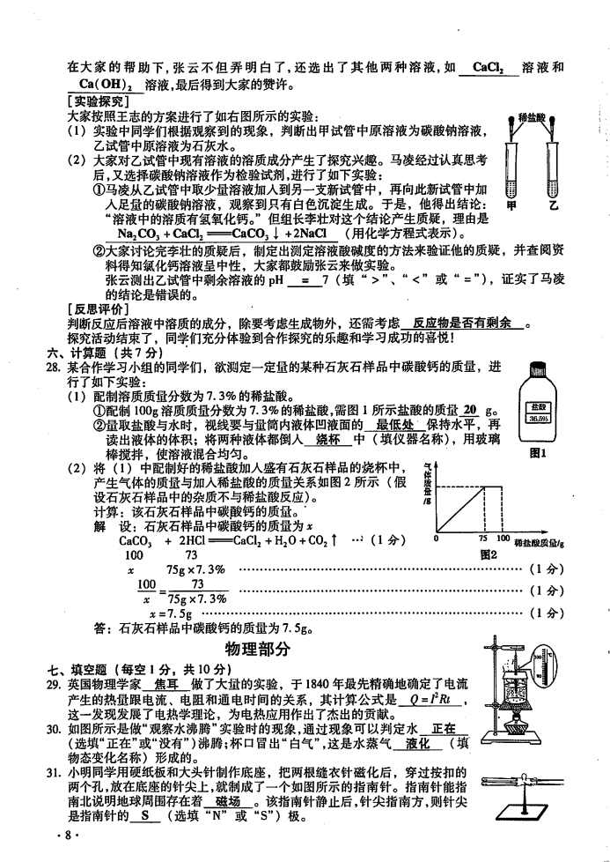

图3

4.如图2甲所示，将一块质地均匀的长木板平放在水平桌面上，用水平力F向右缓慢推动木板，使其右端渐渐露出桌面，如图2乙所示。在推动木板使其右端逐渐离开桌面边缘至木板中心到达桌面边缘的过程中，长木板对桌面的压强_________，如果水平推力F一直保持不变，则木板受到的合力将会_________（选填“变大”“变小”或“不变”）。

5.小明同学用硬纸板和大头针制作底座，把两缝衣针磁化后，穿过按扣的两个孔，放在底座的针尖上，就制成了一个如图3所示的指南针，指南针能指南北说明地球周围存在着。该指南针静止后，针尖指南方，则针尖是指南针的（选填“N”或“S”）极。



6.一只灯泡和一个电阻并联后接在电压为U的电路中，已知电阻的阻值为R，干路上的总电流为I，则灯泡消耗的电功率为_________，灯泡的电阻是_________。（用题目中所给的物理量表示）

7.2015年5 月31 日，中国运动员苏炳添在国际百米大赛中跑出了9 秒99 的成绩，成为首位跑进10 秒的中国人。起跑时他用力蹬助跑器后飞速冲出，说明力可以改变物体的运动状态。在冲过终点减速的过程中，他的惯性　　　　，动能　　　　。（均选填“增大”、“不变”或“减小”）



8.小明观看了中国运动员在索契冬奥会自由式滑雪比赛中获得银牌的全过程。比赛中运动员从雪山顶风驰电掣般下滑，她的    能转化为动能。小明查阅资料，还发现滑雪速度快的另一个原因：滑雪运动中，当滑雪板压在雪上时会把雪内的空气压挤出来，在滑雪板与雪地之间形成一个暂时的“气垫”，从而    （选填“增大”或“减小”）雪地对滑雪板的摩擦。

9.如图4所示，一冰块放入烧杯中，对杯底的压强为P1；当一部分冰熔化成水时，冰块对杯底仍有压力，此时水对杯底的压强为P2；冰块继续熔化，当冰块漂浮在水面上时，水对杯底的压强为P3。则P1P3，P2P3。（均选填“大于”、“等于”或“小于”）

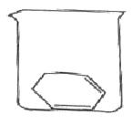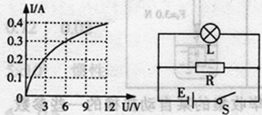

甲 乙

图4 图5

10.图5甲是通过灯泡L的电流跟其两端电压关系的图像．现将L与阻值为10Ω的电阻R连入图5乙所示电路．闭合开关S，L的实际功率为1.8W.则电源电压是V，此时通过R的电流是A．

二、选择题（共26分，把你认为正确选项的代号填涂在答题卡的相应位置上。第11～16小题，每小题只有一个正确选项，每小题3分；第17、18小题为不定项选择，每小题有一个或几个正确选项，每小题4分，全部选择正确得4分，选择正确但不全得1分，不选、多选或错选得0分）

11．下列几个估测中，比较符合实际的是（ ）

A．小明午餐大约吃4㎏的米饭 B．教室的高度大约为7m

C．州赣市六月份的平均气温约为50℃ D．成年人正常步行的速度约为1.2m/s

12．关于声现象，下列说法正确的是（　　）



A．声音越洪亮，在空气中传播的就越快 B．超声波在真空中也能传播

C．女生发出的声音比男生发出的声音传播的快 D．声波能够传递信息和能量

如图6是北京奥运会的部份项目图标，在这些运动中运动员对地面的压强最大是（ ）

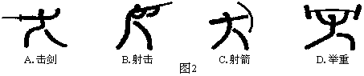

图6

14．如图所示是厨房中常见的一些生活用具，其中在使用时属于费力杠杆的是（ ）

15．如图所示，两个完全相同的装满豆浆的密闭杯子，以下列四种不同的方式放在水平桌面上，若杯子上表面面积是下表面面积的2倍，它们对桌面的压强大小分别是p甲、p乙、p丙、p丁，则（ ）

A．p乙＜p甲＜p丁＜p丙

B．p甲＜p乙＜p丙＜p丁

C．p乙＜p甲＝p丁＜p丙

D．p丙＜p乙＜p丁＝p甲

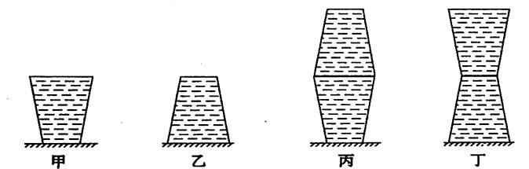

16．生活中有很多与光学有关的用品，如图所示的用品中利用了光的折射规律的是（ ）

17．关于家庭用电，图中情形符合安全用电原则的有（ ）

18．从下列图像得到的信息中，其中正确的是（ ）

c

A．甲图说明物体所受的重力跟它的质量成正比

B．乙图说明M物体1s通过的路程，N物体需要10s才能通过



C．丙图反映了小球在下落到水中的过程中所受水的压强与深度的关系

D．丁图说明a、b、c三种物质的密度ρa、ρb、ρc与水的密度ρ水之间的关系是ρa>ρb>ρc

且ρa >ρ水

三、简答与计算题（第19小题5分，第20小题6分，第21小题7分，第22小题8分）

19．如图是小明家的一个电饭锅插座，他发现插头松动后，在使用电饭锅做饭时插头发热，并且将插座烧成了如图所示的样子，请你帮他分析产生这个现象的原因是什么？

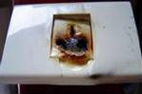

20．如图所示，是一辆汽车通过滑轮组将深井中的物体拉至井口的装置图。已知井深12m，物体重G=6×103N，汽车重G车=3×104N，汽车匀速拉绳子时的拉力F=2.2×103N，汽车受到的阻力为车重的0.1倍。求：

（1）将物体从井底拉至井口的过程中，汽车拉绳子的拉力对滑轮组做了多少功？

（2）滑轮组的机械效率为多少？（保留一位小数）



（3）若汽车运动的速度为3m/s，则将物体由井底拉至井口需要多长时间？

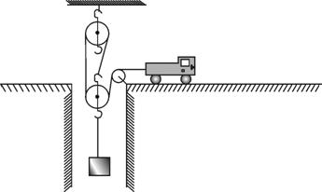

21．如图甲所示的电路中，R2为滑动变阻器，R1、R3为定值电阻，电源两端电压保持恒定不变。闭合开关S，改变滑片P的位置，两电压表的示数与电流表的示数对应关系的图像分别表示在图乙所示的坐标系中。则：

（1）当滑片移至a端时，对应的是图乙中的 点；

（2）当滑片移至b端时，电路中的电流为 A；



（3）R1的阻值为多少？

（4）电源的电压为多少？

22．如图甲是一种恒温调奶器，可以自动调试好加水的奶粉，然后加热到最适合宝宝饮用的温度40℃，还可以自动保温，特别适合夜间使用。图乙是机器的参数表及电路简图（R1、R2为电热丝，S为双触点自动开关）。求：



|  |  |  |  |
| --- | --- | --- | --- |
| 型 号 | HY101M | 电 源 | 220V 50Hz |
| 加热功率 | 500W | 保温功率 | 16W |

（1）调奶器处于保温状态时的工作电流（结果保留两位小数）？

（2）电阻R2的阻值？

（3）若把200g调好的奶粉从20℃加热到40℃所用时间为32s，则调好的奶粉的比热容是多少（不计热损失）？

实验部分

四、实验与探究题（共28分，每小题7分）



23.如图15所示，将一块重力为G、体积为V的物块，用细线系着浸没在装有水的圆柱形容器内，容器中水的深度由h1上升到h2(水无溢出，容器的重力和容器壁的厚度忽略不计)。(答案均用字母表示，水的密度记为ρ)

求：(1)物块的密度：(2)物块所受浮力；(3)容器中水的质量

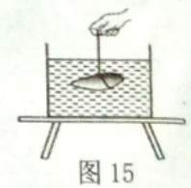

1. .如图16所示，电源电压为6V不变，R=1092，电流表的量程为0-0.6A，电压表的量程为0-3V

(1)只闭合开关S1，且R1的滑片在中点时，电压表的示数为3V，求R1的最大阻值。



(2)只闭合开关S3，当R1的滑片移到阻值最大处时，灯L正常发光，此时电流表的示数为0.2A，求L的额定电压

(3)只闭合开关S2和S4，在电表安全的情况下，求电路中允许的最大总功率

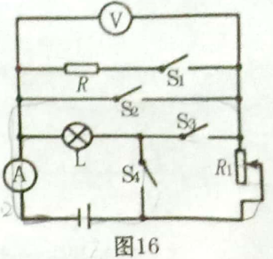

25．两轮自平衡电动车作为一种新兴的交通工具，倍受年轻人的喜爱。下表是某型号两轮自平衡电动车的主要技术参数。

（1）图中小景的质量为50kg，轮胎与地面的总接触面积为0.01m2，求地面受到的压强（g取10N/kg）

（2）若电动机以额定功率工作，求锂电池充足一次电最多可骑行的时间

（3）锂电池充足电后，电动车在平直的公路上匀速行驶，受到的平均阻力为80N，最多能连续行驶20km，求电动车工作的效率

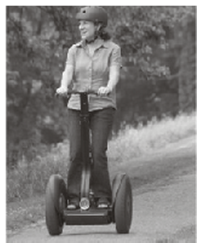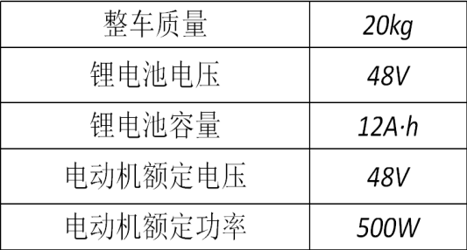

26.在“测定小灯泡的电功率”实验中，小宇同学选用的小灯泡的额定电压为2.5V，电阻约为10Ω，滑动变阻器的最大阻值为10Ω。



(1)请用笔画线代替导线，将图25甲中的实物电路连接完整，要求：滑动变阻器的滑片向右移动时，小灯泡的亮度变亮。

(2)为顺利完成实验，现有电压为4.5V和6V的两电池组可供选择，则



A.只能选择4.5V的电池组 B.只能选择6v的电池组 C.两电池组均可选用

(3)电路连接完整后，闭合开关，小灯泡不亮，电压表无小数。电流表有示数，则电路中可能发生的故障是 (写出一条即可)

(4)动滑动变阻器的滑片，使电压表的数为2.5V，此时电流表示数如图25乙所示，小灯泡的额定功率为 W。

(5)小宇同学思考能不能只用一只电表测出这个小灯泡的电功率，她找老师一起设计了如图26所示电路图，已知图中的电源电压为U保持不变，且U＞2.5V，定值电阻的阻值为R。①闭合开关S和S1，断开S2，调节变阳器，使电压表的示数为2.5V，此时灯泡和电阻R串联，灯泡正常发光；②，保持滑动变阻器的滑片位置不变，读出此时电压表的示数U1；③算可得到灯泡的额定功率：P额= W (用字母和数字表示).

